一、选择题(本大题共17小题，每小题5分，共85分．在每小题给出的四个选项中。只有一项是符合题目要求的)
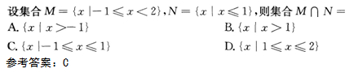
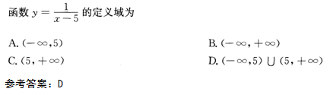
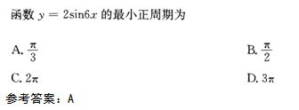
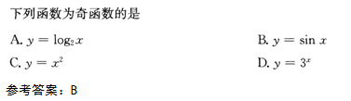
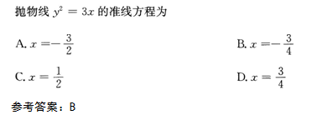
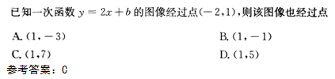
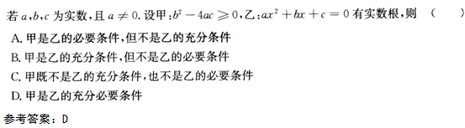
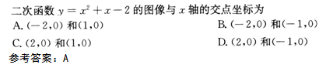
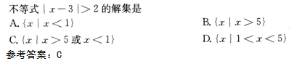
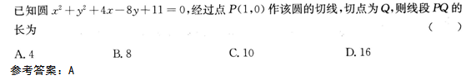
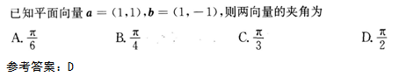
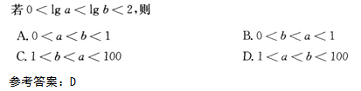
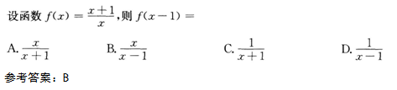
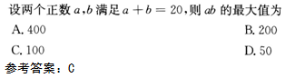
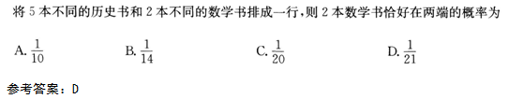
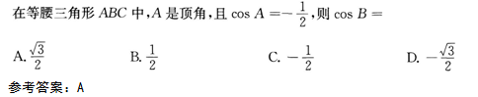
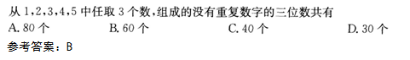
二、填空题(本大题共4小题。每小题4分，共16分)
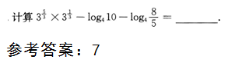
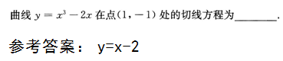
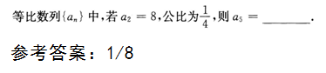
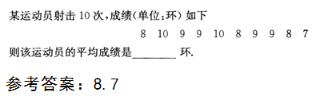
三、解答题(本大题共4小题。共49分．解答应写出推理、演算步骤)
